Dem IKF gehören unter anderem an

- Mitglieder des Arbeitskreises Evangelische Erneuerung (AEE)

- Mitglieder des Nürnberger Evang.
Forums für den Frieden (NEFF)

- Mitglieder des Ökumenischen Netzes Bayern (ÖNB)

- Mitglieder der Rummelsberger Brüderschaft

- Pfarrer*innen aus der Evang.-Luth.
Kirche in Bayern

- Mitglieder des Netzwerkes Friedens-
steuer

- Mitglieder des Freundeskreises der Communität Christusbruderschaft Selbitz

- Mitglieder vom pax christi-Diözesan-verband Bamberg

- Mitglieder des Forums Friedensethik in der Evang. Kirche in Baden (FFE)

- Mitglieder von Church and Peace

Wenn Sie Interesse haben,

- in unserem Initiativkreis mitzuarbeiten bzw. Mitglied zu werden,
- unseren IKF finanziell zu unterstützen,
- nähere Informationen / Einladungen zu erhalten,

dann lassen Sie uns das bitte wissen. Wir würden uns darüber sehr freuen.

Kontaktdaten entnehmen Sie bitte der nächsten Spalte.

Kontaktdaten
c/o Herbert Lang
E-Mail: langh-hersbruck@gmx.de
Mobil: 0160 1716916

Link zur Website
https://www.initiativkreis-frieden.de

Bankverbindung
bei
Nbg.-er Evangelisches Forum für den Frieden
IBAN: DE53 5206 0410 0103 5710 92
mit Vermerk: fuer Initiativkreis Frieden

Die Frucht der Gerechtigkeit
aber wird gesät
in Frieden
für die, die Frieden stiften.

(Jakobus 3,18)

Stand: April 2024

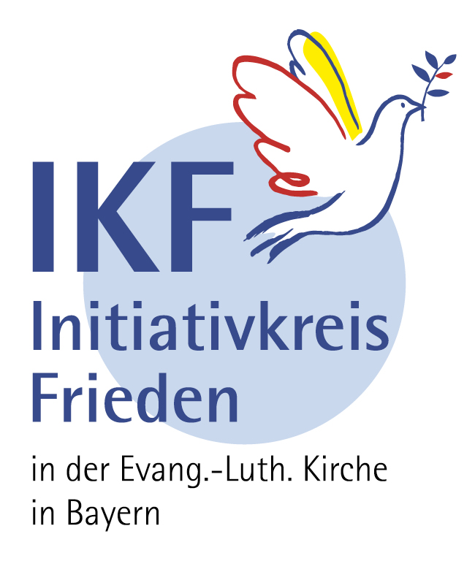

… weil ALLE in Frieden leben wollen und weil die Drohung mit Gewalt und
Krieg nicht zum Frieden führt

